Prague Design Week 2019: Šestý ročník designérské přehlídky se bude konat v historické budově na náměstí Republiky
Na tvorbu více než šedesáti designérů, ale také na workshopy, přednášky a promítání v Design Kině se návštěvníci mohou těšit v týdnu 15. ― 21. dubna
Praha, 25. 3. 2019 – Už šestý ročník Prague Design Week bude letos probíhat ve dvou patrech historického domu na náměstí Republiky 7. Během třetího dubnového týdne se tu představí přes 60 vystavovatelů, součástí exhibice budou opět přednášky a workshopy s možností vlastní tvorby. Výstava bude i letos prodejní.
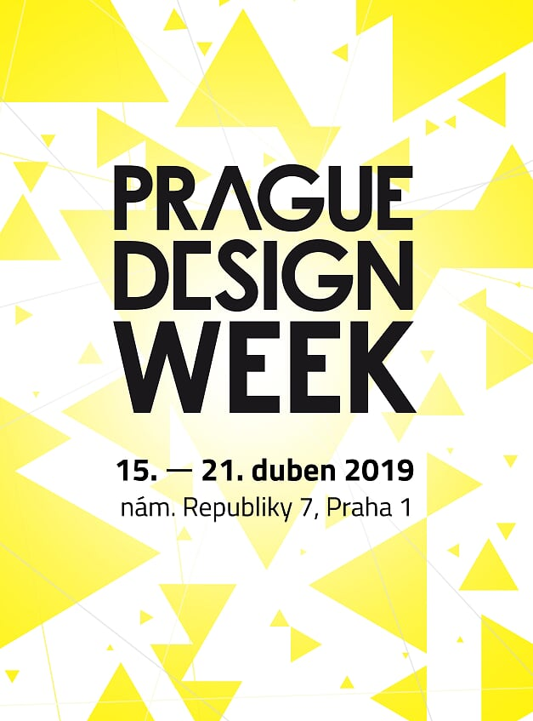
„Letošní ročník je plný překvapení. Vystavovatelé letos představují opravdu pestrou směsici umění a designu. Od módy a šperků, přes produktový design po fantazijní ilustrace. Kromě toho se nám podařilo získat nádherné prostory přímo na náměstí Republiky - dvě patra budovy budou sloužit jako prostory pro výstavu, zbývající šesté a sedmé bude takové malé překvapení, je z nich totiž nádherný výhled na Prahu,“ přibližuje koncept výstavy Ondřej Krynek, zakladatel a organizátor Prague Design Week.
Mezi vystavovateli se tento rok předvede například Petr Kopecký a jeho výrobky z přirozeně uschlého dřeva pod značkou EnjoyTimber.com či mladá designérka Anna Jožová, která připravila sérii váz zdobených střepy z vyřazeného skla v kolekci nazvané Eternity. Oblíbenou kategorii šperků letos naplní Kostarikou inspirovaná Katia Kolinger či Milan Nováček a jeho luxusní perlové výtvory. Nadějnou novou tváří je Gabriela Pustková, která se zaměřuje na výrobu originálních, ručně tkaných gobelínů z ovčí vlny, nebo Michaela Janková a Antonín Sláčik, představitelé uměleckého betonářství s názvem Aspoň Tohle, ve kterém propojují klasické sochařské metody s využitím betonu.
Vize Prague Design Weeku zůstává od počátku stejná – jeho cílem je ukázat vystavovaný produkt nejen jako hotovou věc, ale i proces jeho vzniku, od prvotního nápadu, přes návrhy a prototypy až po finální dílo. „I z toho důvodu budou mít návštěvníci opět možnost vyzkoušet si výrobu na vlastní pěst v rámci připravovaných workshopů,“ dodává Ondřej Krynek.
Kompletní seznam vystavovatelů a doprovodných akcí je postupně zveřejňován na webových stránkách www.praguedesignweek.cz.
Více informací: http://www.praguedesignweek.cz/
Kompletní přehled vystavovatelů: http://www.praguedesignweek.cz/vystavovatele/
Program na každý den: http://www.praguedesignweek.cz/program/
Foto: zde
Facebooková událost: https://www.facebook.com/events/242456816662688/

Kontakt pro média: Kontakt pro vystavovatele:
Best Communications Prague Design Week
Nina Černá Ondřej Krynek
E-mail: pr@PragueDesignWeek.cz E-mail: info@PragueDesignWeek.cz
Tel.: +420 724 639 013 Tel.: +420 775 292 729

